About 类加载器
java是具有动态性，什么是动态性？有个最直观的例子：windows系统的即插即用，支持即插即用的设备可以在系统不重新启动的情况下既可以热把插使用。而java的动态性表现在：我们的程序可以不用全盘的重新编译就能对程序某部分进行更新，C#也和java一样具有动态性，而且它的这种动态性表现更为直观：直接生成windows的动态连接库文件——dll文件。而java生成的是class文件，class是怎么实现动态性的了,这个时候就全靠：java的类加载器。
在java中每个类都是由某个类加载器的实体来载入的，因此在Class类的实体中，都会有字段记录载入它的类加载器的实体（当为null时，其实是指Bootstrap ClassLoader）。 在java类加载器中除了引导类加载器（即Bootstrap ClassLoader），所有的类加载器都有一个父类加载器(因为他们本身自己就是java类)。而类的加载机制是遵循一种委托模式：当类加载器有加载类的需求时，会先请求其Parent加载(依次递归)，如果在其父加载器树中都没有成功加载该类，则由当前类加载器加载。
1、类加载器的委托机制
1.1、当Java虚拟机要加载一个类时，到底派出哪个类加载器去加载呢？
1、首先当前线程的类加载器去加载线程中的第一个类。
2、如果类A中引用了类B，Java虚拟机将使用加载类A的类装载器来加载类B。 （还可以直接调用ClassLoader.loadClass()方法来指定某个类加载器去加载某个类。）
3、每个类加载器加载类时，又先委托给其上级类加载器。
4、当所有祖宗类加载器没有加载到类，回到发起者类加载器，还加载不了，则抛ClassNotFoundException，不是再去找发起者类加载器的儿子，因为没有getChild方法，即使有，那有多个儿子，找哪一个呢？
对着类加载器的层次结构图和委托加载原理，解释先前将ClassLoaderTest输出成jre/lib/ext目录下的itcast.jar包中后，运行结果为ExtClassLoader的原因。
1.2、类加载器之间的父子关系和管辖范围图
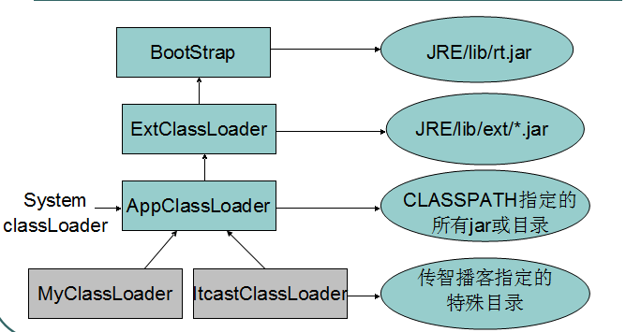
1.2.1、Java的类加载器分类的详细描述：
1，Bootstrap ClassLoader，用C++实现，一切的开始，是所有类加载器的最终父加载器。负责将一些关键的Java类，如java.lang.Object和其他一些运行时代码先加载进内存中。
2，ExtClassLoader，用java实现，此类由Bootstrap ClassLoader加载，但由于Bootstrap ClassLoader已经脱离了Java体系(c++),所以Launcher$ExtClassLoader.class的Parent(父加载器)被设置为null；它用于装载Java运行环境扩展包(jre/lib/ext)中的类，而且一旦建立其加载的路径将不再改变。
3，AppClassLoader，用java实现，也是Launcher.java的内部类，编译后的名字为：Launcher$AppClassLoader.class 。AppClassLoader是当Bootstrap ClassLoader加载完ExtClassLoader后，再被Bootstrap ClassLoader加载。所以ExtClassLoader和AppClassLoader都是被Bootstrap ClassLoader加载，但AppClassLoader的Parent被设置为ExtClassLoader。可见Parent和由哪个类加载器来加载不一定是对应的。而它的查找区域就是我们常常说到的Classpath，一旦建立其加载路径也不再改变。
4，ClassLoader：一般我们自定义的ClassLoader从ClassLoader类继承而来。比如：URLClassloader是ClassLoader的一个子类，而URLClassloader也是ExtClassLoader和AppClassLoader的父类（注意不是父加载器）。

